Институт (факультет) | Институт информационных технологий
Кафедра |  | Математического и программного обеспечения ЭВМ

КУРСОВОЙ ПРОЕКТ

по модулю | Технология разработки программного обеспечения
на тему | Проектирование программного обеспечения

Выполнил студент группы
группа |  | группа
направления подготовки (специальности)
09.03.04 | Программная инженерия
шифр, наименование
Микуцких Григорий Андреевич
фамилия, имя, отчество

Руководитель
Осколков Василий Михайлович
фамилия, имя, отчество
доцент
должность

Дата представления работы
«______» _________________ 2026 г.
Заключение о допуске к защите
Оценка _______________, ________________
количество баллов
Подпись преподавателя_________________

Череповец, | 2026
 | год

Оглавление
Введение 5
1. Основная часть 6
1.1. Сравнительный анализ отечественных и зарубежных аналогов проектируемой системы 6
1.2. Выбор технологии, среды и языка программирования 6
1.3. Анализ процесса обработки информации, выбор структур данных для её хранения, выбор методов и алгоритмов решения задачи 6
1.4. Разработка спецификаций проектируемой системы 6
1.4.1. Построение диаграмм вариантов использования (большой раздел) 7
1.4.2. Построение контекстных диаграмм классов 7
1.4.3. Построение диаграмм последовательностей системы (большой раздел) 7
1.4.4. Построение диаграммы деятельностей варианта использования «…» (самая главная??? маленькая???) 7
1.4.5. Построение диаграммы переходов состояний 7
1.4.6. Построение диаграммы отношений компонентов данных 8
1.5. Проектирование программного обеспечения 8
1.5.1. Проектирование структуры системы и построение диаграммы пакетов 8
1.5.2. Проектирование классов пакета «…» (повторяется на все пакеты) 9
1.5.3. Построение диаграммы компонентов 9
1.5.4. Построение диаграммы размещения 9
1.6. Проектирование интерфейса пользователя 9
1.6.1. Построение графа диалога 9
1.6.2. Разработка форм ввода-вывода информации 10
1.7. Выбор стратегии тестирования, разработки тестов, программа и методика испытаний 10
1.7.1. Объект и цель испытаний 10
1.7.2. Требования к информационному, аппаратно-программному обеспечению 10
1.7.3. Состав, порядок и методы испытаний 10
1.7.4. Результаты проведения испытаний 11
2. Технико-экономическое обоснование выполняемой работы 12
2.1. Организация работ 12
2.2. Работа с ресурсами 12
2.3. Критический путь проекта 12
2.4. Диаграмма Ганта 12
2.5. Расчёт себестоимости продукта 12
2.6. Расчёт цены программного продукта 12
2.7. Расчёт экономической эффективности 12
Заключение 13
Список литературы 14
Приложение 1. Техническое задание 15
Приложение 2. Схемы и/или диаграммы 16
Приложение 3. Текст программы 17
Приложение 4. Спецификации 18
Приложение 5. Руководство пользователя 19

Введение
Современный этап развития информационных технологий характеризуется постоянным повышением спроса на высокие технологии для автоматизации рутинных задач. Не являются исключением и автоматизированные системы управления технологическими процессами (АСУТП).
Чтобы отработать навыки управления АСУТП в производственной среде, современное образование всё больше использует цифровые инструменты, одним из которых являются тренажёры виртуальной реальности (VR).
Использование виртуальных тренажёров позволяет обучить персонал ориентироваться в аварийных ситуациях, выбирать заранее подготовленное решение, а также демонстрировать последствия принятых решений в разных состояниях окружающей среды при одинаковых входных данных. Для этого используют специализированные для производственных нужд «сценарии».
Однако на проработку сценария требуется время, а изменение нормативных документов требует пересмотра всех уже имеющихся сценариев. Существуют также риски человеческого фактора в повторении одной и той же последовательности действий или ситуаций, игнорируя нестандартные, возможно более эффективные, решения производственных задач.
С данной проблемой столкнулся отдел 3D-визуализации и аддитивных технологий ведётся АО «НИУИФ им. профессора Я.В. Самойлова».
АО «НИУИФ» специализируется на исследованиях в области технологий переработки фосфатного сырья и производства фосфорной и серной кислот, фосфор- и азотсодержащих минеральных удобрений [АОНИУИФ], и для обучения своего персонала используются интеллектуальные VR-тренажёры.
После создания шаблона сценария и нескольких прототипов, возникла потребность создания проработанного нелинейного дерева решений.
Современным и эффективным решением данной проблемы является искусственный интеллект (ИИ). Методы на основе дифференцируемых функций, такие как нейронные сети, широко применяются для решения задач анализа структурированных данных, текстов и изображений. <…> Решение этих задач имеет большую практическую значимость в различных отраслях экономики, позволяя снизить стоимость, либо автоматизировать отдельные этапы технологических процессов [Девяткин, с.5].
Внедрение искусственного интеллекта позволяет создавать системы, способные анализировать данные и выполнять задачи, которые ранее требовали человеческого участия. Зачастую у него выше точность к распознаванию образов и смыслов [пиивап, с.16].
Таким образом, целью данного проекта является разработка программного обеспечения (ПО), которое позволит использовать ИИ при прототипировании сценариев для виртуального тренажёра, используя нормативные документы целевых производственных цехов.
Целевыми пользователями системы являются сотрудники отдела 3D-визуализации и аддитивных технологий АО «НИУИФ». Разрабатываемая система будет содержать базу данных для хранения необходимых для генерации сценариев действий персонала, приложение для взаимодействия с ней, приложение для взаимодействия с файловым хранилищем, имитируя нормативные документы целевых производственных цехов.
Для достижения цели необходимо решить следующие задачи:
- анализ существующих аналогов;
- выбор технологий и инструментальных средств;
- разработка спецификаций;
- проектирование ПО;
- проектирование интерфейса;
- тестирование ПО.

Основная часть

Сравнительный анализ отечественных и зарубежных аналогов проектируемой системы
Какие-либо выставки, стартапы, внутренние разработки компании
…

Выбор технологии, среды и языка программирования
Информационная система (ИС) — система, предназначенная для хранения, поиска и обработки информации, и соответствующие организационные ресурсы (человеческие, технические, финансовые и так далее), которые обеспечивают и распространяют информацию [4]. Она является комплексом, который включает в себя программное обеспечение (ПО), серверное железо, базы данных (БД), каналы связи и, самое главное, людей и регламенты (бизнес-процессы).
Выбор модели жизненного цикла с пояснением
Перед выбором средств проектирования и реализации ПО необходимо выбрать модель жизненного цикла ИС. Была выбрана DevSecOps-модель.
DevOps (Development Operation) — методология активного взаимодействия специалистов по разработке со специалистами по обслуживанию и взаимная интеграция их рабочих процессов друг в друга для обеспечения непрерывного качества продукта (непрерывного жизненного цикла ИС). Ввёл термин Патрик Дебуа в 2009 году [13].
Основная цель — ускорить выпуск продуктов, автоматизировать процессы развёртывания и интеграции (CI/CD) и улучшить взаимодействие команд [13].
DevSecOps – развитие концепции DevOps, где помимо автоматизации затрагиваются вопросы обеспечения качества и надёжности кода (Security) [13] (рис. …).
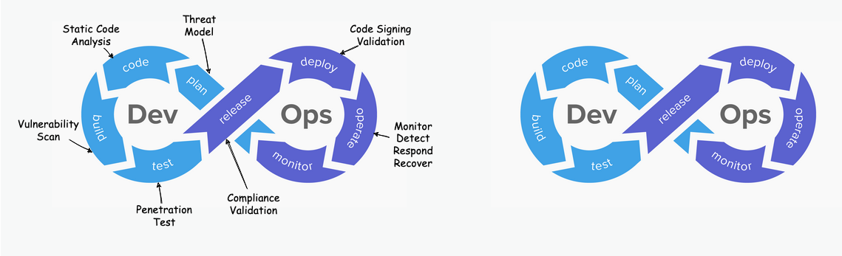
Рис. 1. Пример DevSecOps-модели

Методология DevOps включает в себя [13]:
- непрерывную интеграцию (CI – Continuous Integration), в которой происходит кодирование, при котором в код вносятся небольшие изменения с частыми фиксациями, сборка, интеграция и тестирование.
- непрерывную поставку (CD – Continuous Delivery), которая включает в себя непрерывную интеграцию, но в основном фокусируется на выпусках продукта.
- непрерывное развёртывание (CD – Continuous Deployment), которое направлено на автоматизацию выпусков проектов.
Достоинства [14]:
- инструменты статического анализа кода (SAST) могут автоматически выявить SQL-инъекцию в новой функции поиска до того, как она попадёт в тестовую среду;
- секреты, такие как API-ключи, пароли и сертификаты, часто оказываются в коде или логах, — DevSecOps помогает предотвращать их утечки;
- автоматизированные проверки помогают выполнить стандарты PCI DSS, ISO 27001, NIST и другие без дополнительных задержек;
- автоматическое сканирование, контроль конфигураций и управление уязвимостями снижают нагрузку на разработчиков и команды безопасности;
- при традиционном подходе специалисты по безопасности изолированы от остальных команд и подключаются лишь на поздних стадиях работы над продуктом, а DevSecOps, объединяя сотрудников различных департаментов, устраняет этот барьер и уменьшает риск конфликтов, которые часто возникают, если проверка безопасности происходит в финале разработки.
Недостатки [14]:
- инструменты анализа безопасности (SAST, DAST, SCA) могут значительно увеличивать время выполнения CI/CD-пайплайнов;
- если система безопасности генерирует слишком много false positives, это снижает доверие к ней и перегружает разработчиков;
- DevSecOps требует глубоких знаний в области как разработки, так и безопасности, что может тормозить процесс внедрения.
Таким образом, DevSecOps-модель предлагает быстрое прототипирование, бесконечное повторение циклов разработки и развёртывания, приемлемую степень вовлечённости заказчика и, возможно, будущих пользователей, позволяя сконцентрироваться на разработке ПО короткими спринтами и практически ежедневными выпусками. Также уделяется много внимания безопасности при написании кода: статические анализаторы, вроде SonarQube, сканируют код на предмет уязвимых шаблонов и ошибок интерфейса между модулями ПО, чего обычный компилятор языка высокого уровня может не делать.
Выбор методологии программирования (императивное, функциональное, структурное, объектно-ориентированное, компонентное, системное)
Перед началом проектирования ИС необходимо определиться с подходом к разработке ПО.
Наиболее современный подход к разработке ПО – объектно-ориентированный. Здесь в качестве основного строительного блока выступает объект или класс. В самом общем смысле объект – это сущность, обычно извлекаемая из словаря предметной области или решения, а класс – описание множества однотипных объектов. Каждый объект обладает идентичностью (его можно поименовать или как-то по-другому отличить от прочих объектов), состоянием (обычно с объектом связаны некоторые данные) и поведением (с ним можно что-то делать или он сам это может с другими объектами) [1, с.26].
Выбор методологии проектирования ИС (структурный: SADT, RAD, RUP, DFD или объектный подход: UML)
Для реализации объектного подхода обычно используют UML.
UML (Unified Modeling Language - унифицированный язык моделирования) – это стандартный язык описания разработки программных продуктов с использованием объектного подхода. Широко применяется не только для документирования и визуализации, но также для конструирования посредством прямого или обратного проектирования [1, с.11].
Разработан в 1995 г. ведущими специалистами по методологии компании Rational Software — Грэйди Бучем (Grady Booch), Иваром Якобсоном (Ivar Jacobson) и Джеймсом Рамбо (James Rumbaugh) [3, с.126].
Спецификация разрабатываемого ПО при использовании UML объединяет несколько моделей: логическую, процессов, использования, реализации, развёртывания.
Логическая модель (ЛМ) описывает ключевые абстракции ПО (классы, интерфейсы и тому подобное), то есть средства, обеспечивающие требуемую функциональность [3, с.126]. Структурные аспекты передаются диаграммами классов и объектов, а поведенческие аспекты — диаграммами взаимодействия, состояний и деятельностей. Отвечает на вопрос «КАК система реализует требования?».
Модель процессов (поведения) (МП) отображает организацию вычислений, оперирует понятиями «процессы» и «нити» (объекты) и позволяет оценить производительность, масштабируемость и надёжность ПО [3, с.126]. Структурные аспекты передаются с помощью концепции активных классов: процессы и потоки, а поведенческие аспекты — диаграммами взаимодействия, состояний и деятельности. Отвечает на вопрос «КАК работает во времени?».
Модель использования (требований) (МИ) представляет собой описание функциональности ПО с точки зрения пользователя [3, с.126]. Структурные аспекты передаются диаграммами использования, а поведенческие аспекты — диаграммами взаимодействия, состояний и деятельностей. Отвечает на вопрос «ЧТО делает система?».
Модель реализации (компонентов) (МРеал) определяет реальную организацию программных модулей в среде разработки [3, с.126]. Структурные аспекты передаются диаграммами компонентов, а поведенческие аспекты — диаграммами взаимодействия, состояний и деятельностей. Отвечает на вопрос «ИЗ ЧЕГО состоит система?».
Модель развёртывания (размещения) (МРаз) показывает особенности размещения программных компонентов на конкретном оборудовании (аппаратных узлах) [3, с.126]. Структурные аспекты передаются диаграммами размещения, а поведенческие аспекты — диаграммами взаимодействия, состояний и деятельностей. Отвечает на вопрос «ГДЕ выполняется система?».
Каждая из указанных моделей характеризует определённый аспект проектируемой системы, а все они вместе составляют относительно полную модель разрабатываемого ПО. По ним строят UML-диаграммы.
Необходимо выбрать язык высокого уровня, который позволит применить объектно-ориентированный подход к разработке ПО.
Современная индустрия ПО требует от разработчиков глубокого понимания как высокоуровневых концепций, так и низкоуровневых механизмов управления ресурсами и взаимодействия с аппаратной частью системы. Язык Rust стал ответом на вызовы времени, предлагая уникальное сочетание безопасности, производительности и контроля, необходимых как при создании web-приложений, так и при разработке операционных систем (ОС) [15, с.3].
В отличие от традиционных языков системного уровня, Rust устраняет целые классы ошибок, связанных с управлением памятью, не прибегая к сборщику мусора, а благодаря строгой системе владения и заимствования данных позволяет писать эффективный и безопасный код, близкий по производительности к C/C++, но значительно устойчивее к ошибкам, что делает его особенно актуальным для задач, связанных с обработкой данных, сетевыми приложениями, встроенными системами и криптографией [15, с.3].
Несмотря на то, что Rust – системный язык, он реализует объектно-ориентированный подход к разработке ПО.
Для безопасной разработки ПО с фиксацией стадий разработки во времени используют системы контроля версий. Для этого был выбран Git.
Git — это система контроля версий, которая хранит данные в виде набора снимков файловой системы. При каждом «коммите» (commit) Git запоминает состояние всех файлов проекта и сохраняет ссылку на этот «снимок», при этом если файлы не изменились, система не дублирует их, а создаёт ссылку на уже сохранённую версию [16].
Git работает локально, но для реализации DevSecOps-модели и возможности удалённой командой разработки используют хостинги систем контроля версий. В качестве хостинга Git выбран российский хостинг GitFlic.
GitFlic – это российская облачная платформа для работы с кодом, основанная на системе контроля версий Git. Это первая в России полностью самостоятельная реализация сервиса для хранения репозиториев с исходным кодом [17].
Имеется возможность локального развёртывания, что позволяет соблюдать корпоративную тайну и использовать собственных агентов-CICD.
В качестве среды написания кода был выбран Visual Studio Code (VS Code) – это редактор кода от компании Microsoft с открытым исходным кодом, имеющий множество открытых расширений для приближения к функционалу сред интегрированной разработки (IDE), встроенную поддержку системы контроля версий Git, интеграцию с языковыми моделями искусственного интеллекта, облачное развёртывание и многое другое [18].
Для развёртывания итогового приложения будет использоваться Docker.
Docker — это открытая платформа для разработки, доставки и запуска приложений. Позволяет отделить приложения от инфраструктуры, чтобы можно было быстро выпускать ПО. Используя методологии CI/CD, можно значительно сократить время между написанием кода и его запуском в рабочей среде [19].
Docker позволяет упаковывать приложения и запускать их в слабо изолированной среде, называемой контейнером. Изоляция и безопасность позволяют одновременно запускать множество контейнеров на одном хосте. Контейнеры легковесны и содержат все необходимое для запуска приложения, поэтому вам не нужно полагаться на то, что установлено на хосте. Можно делиться контейнерами во время работы и быть уверенным, что у все будет один и тот же контейнер, работающий одинаково [19].
Перед кодированием необходимо определиться с архитектурой будущей ИС. Набирает популярность микросервисная архитектура.
Микросервисы — это независимо выпускаемые сервисы, которые моделируются вокруг предметной области бизнеса. Сервис инкапсулирует функциональность и делает её доступной для других сервисов через сети — вы создаёте более сложную, комплексную систему из этих строительных блоков. Один микросервис может представлять складские запасы, другой — управление заказами и ещё один — доставку, но вместе они могут составлять целую систему онлайн-продаж [8, с.28].
Микросервисы — это пример архитектуры, где есть возможность выбирать из множества вариантов решения проблем, с которыми вы сталкиваетесь. Они представляют собой тип сервис-ориентированной архитектуры (хотя и с особым пониманием того, как следует проводить границы сервисов), в которой ключевым фактором выступает возможность независимого развёртывания. Они не зависят от технологий, что является одним из преимуществ [8, с.28].
Снаружи отдельный микросервис рассматривается как черный ящик. Он размещает бизнес-функции в одной или нескольких конечных точках сети (например, в очереди или REST API) по любым наиболее подходящим протоколам. Потребители, будь то другие микросервисы или иные виды программ, получают доступ к этой функциональности через такие точки. Внутренние детали реализации (например, технология, по которой был создан сервис, или способ хранения данных) полностью скрыты от внешнего мира. Это означает, что в микросервисных архитектурах в большинстве случаев не используются общие базы данных (БД). Вместо этого каждый микросервис инкапсулирует свою собственную БД там, где это необходимо [8, с.28].
В ходе разработки ПО обычно применяют шаблоны проектирования или паттерны (англ. design pattern) — повторяемая архитектурная конструкция, представляющая собой решение проблемы проектирования в рамках некоторого часто возникающего контекста [10, с.49].
Известны различные подходы к классификации паттернов. Так, паттерны предлагается классифицировать с точки зрения уровня абстракции на концептуальные, проектирования и программные [10, с.51].
Концептуальные паттерны — это паттерны, функционирование которых описывается в терминах предметной области. Такие паттерны относятся к приложению в целом или крупным подсистемам ИС [10, с.51].
Паттерны проектирования — это паттерны, для описания которых используются термины, относящиеся к разработке программных систем, такие как объект, класс, модуль. Паттерны проектирования описывают решение общих проблем в конкретном контексте.
Программные паттерны — это паттерны, для описания которых используются такие относительно низкоуровневые понятия как деревья, списки и т. п [10, с.51].
Используется также классификация, в соответствии с которой выделяются следующие типы паттернов: архитектурные, системные, структурные, поведенческие, производящие, параллельные программирования [10, с.51].
Архитектурный паттерн (architectural patterns) описывает структуру программной системы и определяет состав подсистем, их основные функции и допустимые способы компоновки подсистем.Они являются описанием, которое не зависит ни от платформы, ни от языка программирования. Архитектурные паттерны можно рассматривать как паттерны высокого уровня [10, с.52].
Системные паттерны (system patterns) представляют собой приложение на верхнем (системном) уровне. Системные паттерны могут применяться в приложении для реализации типовых процессов и даже для поддержки взаимодействия разных приложений. Системные паттерны можно рассматривать как паттерны, использование которых позволяет получить улучшенные архитектурные решения [10, с.52].
Структурные паттерны с одинаковой эффективностью применяются как для разделения, так и для объединения элементов приложения. Структурные шаблоны могут быть использованы для решения различных задач.
Поведенческие шаблоны (behavioral patterns) представляют собой набор проверенных на практике методов и обеспечивают понятные и простые в применении эвристические способы организации управления [10, с.52].
Производящие паттерны (creational patterns) предназначены для создания объектов в системе [10, с.52].
Паттерны параллельного программирования ориентированы на обеспечение корректного взаимодействия асинхронно протекающих процессов и ориентированы на решение двух основных задач: совместное использование ресурсов и управление доступом к ресурсам [10, с.53].

Анализ процесса обработки информации, выбор структур данных для её хранения, выбор методов и алгоритмов решения задачи
Понятийный аппарат предметной области
Ключевыми понятиями предметной области являются следующее:
- сценарий;
- дерево решений;
- искусственный интеллект;
- NLP;
- LLM;
- RAG.
Сценарий в тренажёрах – это последовательности событий и действий, которые описывают взаимодействие пользователя с системой обучения, отражая реальную существующую систему [20].
Ниже приведены основные компоненты, необходимые для реализации в обучающих тренажёрах [20]:
- установочный, включающий в себя сведения инструктивного и справочного характера: постановку цели, описание назначения, характеристику учебного материала и практических заданий, категории обучающихся и другие;
- предметный, содержащий структурированный учебный материал по специальности, перечень практических заданий;
- обучающий, включающий в себя алгоритмическое и модельное обеспечение решения задач и выполнения заданий;
- контрольно-оценочный, объединяющий для установления параметров контроля и оценки результатов;
- корректирующий, содержащий сведения об этапах процесса обучения, предусматривающий ведение статистических данных о результатах работы обучающихся, предоставляющий правила управления учебно-познавательной деятельностью для дальнейшей коррекции (в случае необходимости);
- инструктивный, включающий справочную информацию и инструкции для работы в условиях моделируемой среды, систему помощи обучающемуся.
Дерево решений — это графический инструмент моделирования сценариев, который визуализирует возможные последствия серии взаимосвязанных решений и вероятностных событий. Этот метод особенно ценен, когда существует последовательность взаимозависимых решений, а каждое из них может привести к различным исходам с определённой вероятностью [21].
Структура дерева решений состоит из следующих элементов [21]:
- узлы решений — точки, где лицо, принимающее решение, должно выбрать один из нескольких вариантов действий;
- узлы вероятностей — точки, где исход определяется случайными событиями с известными или оцениваемыми вероятностями;
- ветви — линии, соединяющие узлы и представляющие различные возможные пути;
- терминальные узлы — конечные точки, представляющие итоговые результаты или последствия.
Построение дерева решений для моделирования сценариев включает следующие шаги [21]:
- определение начальной точки и ключевого решения, с которого начинается анализ;
- выявление всех возможных вариантов действий для каждого решения;
- определение возможных исходов каждого варианта и их вероятностей;
- оценка стоимости, выгоды или других показателей для каждого исхода;
- расчёт ожидаемой ценности каждого пути путём умножения значений исходов на их вероятности;
- определение оптимального пути принятия решений на основе ожидаемых значений.
…

Математический аппарат (если реализуются СВОИ какие-то алгоритмы). Пример работы (STD).
…

Описание основных фреймфорков и библиотек, позволяющих реализовать алгоритмы и поставленные задачи.
…

В ходе определения целевых понятий предметной области была разработана следующая модель состава (рис. 4).
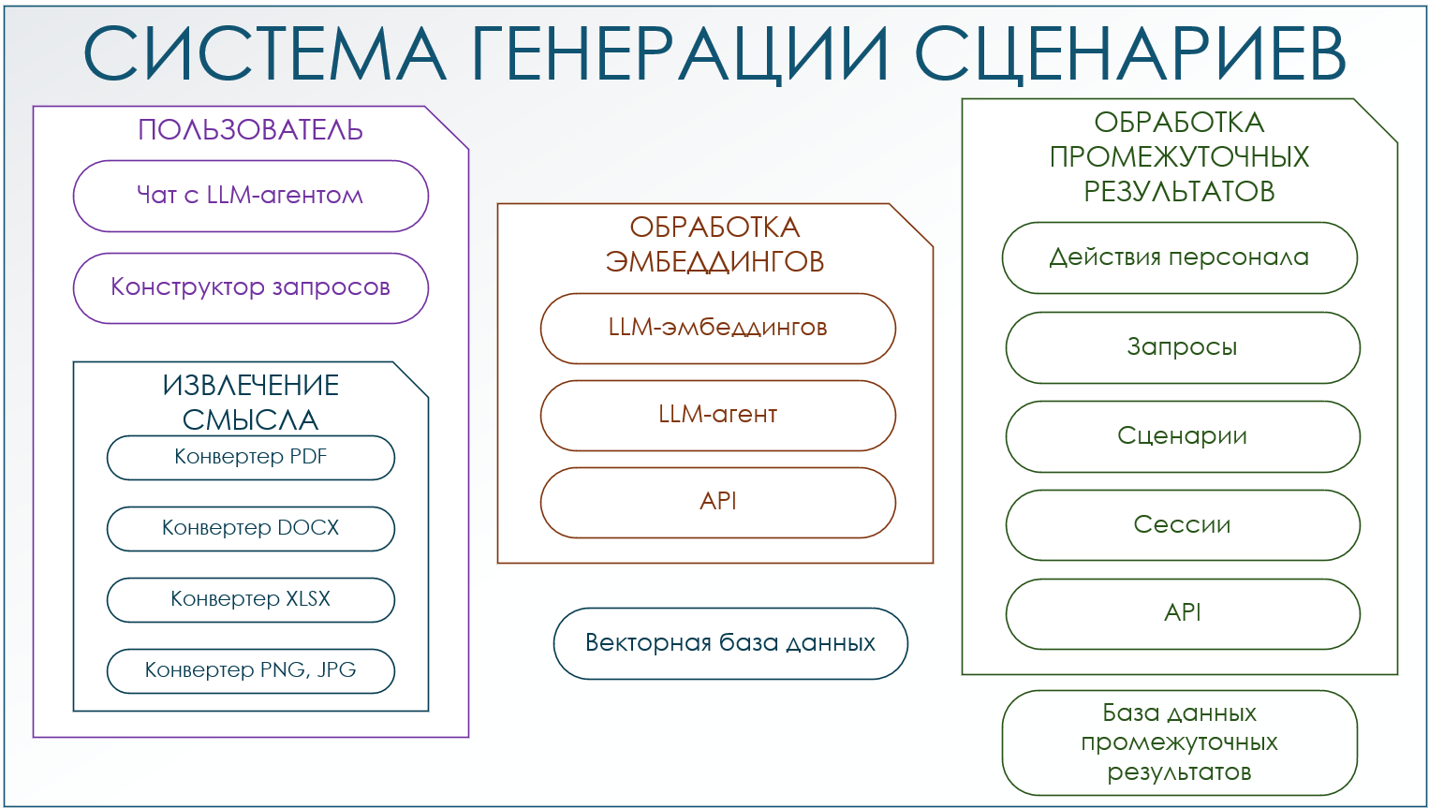
Рис. 4. Модель состава/структуры проектируемой системы

Для обеспечения непрерывного доступа к данным из файлового хранилища активно используют векторные БД, в частности её поставщика Qdrant.
Векторные БД — это специализированные системы хранения и поиска, предназначенные для работы с векторными представлениями данных (эмбеддингами). Такие базы позволяют находить объекты не по точному совпадению значений, как в реляционных базах, а по смысловой близости [24].
Qdrant — это специализированная векторная БД и поисковая система с открытым исходным кодом. Она разработана на языке Rust и предназначена для работы с эмбеддингами — многомерными векторами, которые представляют данные (текст, изображения, аудио) в понятном для ИИ виде [24].
Для взаимодействия с удалёнными LLM-агентами и эмбеддинга в языке Rust активно развиваются библиотеки «rig» и «rig_core».
Для многопоточной обработки данных дефакто стандартом является «tokio».
Для взаимодействия с Qdrant используют библиотеку «qdrant-client», а для поддержки эмбеддингов: «rig_qdrant».

Разработка спецификаций проектируемой системы
Вводная информация

Построение диаграмм вариантов использования (большой раздел)
…
Таблица Типичный ход событий для варианта использования «…»
Альтернатива

Таблица Краткое описание варианта использования «…»

Построение контекстных диаграмм классов
…
Все какие-либо сущности предметной области, что с чем взаимодействует, в какую сторону и название действия.

Построение диаграмм последовательностей системы (большой раздел)
…
Таблица Описание операции «…»

Построение диаграммы деятельностей варианта использования «…» (самая главная??? маленькая???)
…
Каждому варианту использования соответствует своя последовательность задач. В теоретическом плане диаграммы деятельности являются обобщенным представлением алгоритма, реализующего анализируемый вариант использования.

Построение диаграммы переходов состояний
… STD

Построение диаграммы отношений компонентов данных
…
ER-диаграмма
Таблица Описание сущностей
Таблица Описание полей

Проектирование программного обеспечения
…
Основной задачей логического проектирования при объектном подходе является разработка классов для реализации объектов, полученных при объектной декомпозиции, что предполагает полное описание полей и методов каждого класса.
Физическое проектирование при объектном подходе включает объединение классов и других программных ресурсов в программные компоненты, а также размещение этих компонентов на конкретных вычислительных устройствах.

Проектирование структуры системы и построение диаграммы пакетов
…
Диаграмма пакетов
После определения основных пакетов разрабатываемого программного обеспечения переходят к детальному проектированию классов, входящих в каждый пакет.
Классы-кандидаты, которые предположительно должны войти в конкретный пакет, показывают на диаграмме классов этапа проектирования и уточняют отношения между объектами указанных классов.

Проектирование классов пакета «…» (повторяется на все пакеты)
…
Исходная диаграмма классов - Описание классов пакета «…» (контекстная)
Диаграмма последовательностей взаимодействия объектов классов (если есть)
Уточнённая диаграмма классов пакета «…» (UML без полей и методов)
Детальная диаграмма классов пакета «…» (UML)
Таблицы Описание полей класса «Shell»

Построение диаграммы компонентов
…
Диаграмма компонентов системы
Таблица Описание компонентов системы
Модульная структура приложения
Таблицы Спецификации компонента «….cs/py/xaml/rs»
Изучение текущих связности модулей и сцепления внутренних методов

Модульная структура проекта – это организация программной системы в виде отдельных взаимосвязанных модулей, каждый из которых выполняет определённую функцию и может разрабатываться, тестироваться и изменяться независимо. Такая структура облегчает сопровождение, масштабирование и повторное использование компонентов системы.
Модульная структура разрабатываемой ИС представлена на рис. ….

Рис. 14. Модульная структура проекта

Не оптимизировать?

Карта константайна (от англ. Constant Time Map) – это структура данных, которая гарантирует операции доступа за постоянное время O(1), независимо от количества элементов. Это концептуальная карта, показывающая какие операции должны выполняться за константное время в системе […].
Карта константайна используется для оптимизации модульной структуры, что позволяет архитекторам сознательно распределять вычислительные нагрузки между модулями системы. Такой подход гарантирует, что модульная структура изначально строится с учётом производительности, предотвращает блокирующие операции в основных потоках и обеспечивает плавную работу системы даже под нагрузкой […].
На рис. … представлена структурная карта Константайна для оптимизации модульной диаграммы.
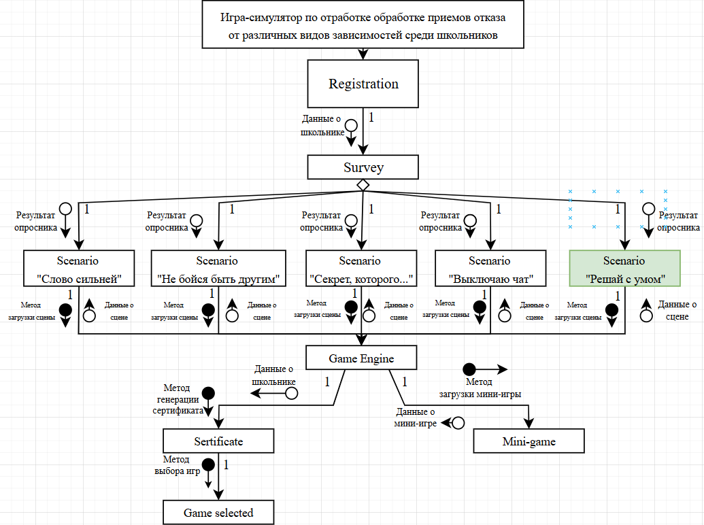
Рис. 15. Структурная карта Константайна для пакета «…»

Построение диаграммы размещения
…
Диаграмма размещения

Проектирование интерфейса пользователя

Построение графа диалога
…
Понятие диалога
Понятие графа диалога

Разработка форм ввода-вывода информации
…
Примеры окон приложения с вводом-выводом

Выбор стратегии тестирования, разработки тестов, программа и методика испытаний

Объект и цель испытаний
…
Объектом испытаний является система ….
Цели испытаний:
- нахождение ошибок в программе;
- проверка правильности работы отдельных функций программы;
- проверка соответствия, разрабатываемого ПО требованиям, заявленным в прил. 1.
- тд…

Требования к информационному, аппаратно-программному обеспечению
…
Предъявляются следующие требования:
Требования к функциональным характеристикам
Требования к надёжности
Требования к составу и параметрам технических средств
Требования к программной документации

Состав, порядок и методы испытаний
На чём тестировали, как, какой состав программных средств.

Результаты проведения испытаний
…
Протокол тестирования
Таблица Тестирование модулей
Таблица Тестирование разработанного ПО на выполнение требований к функциональным характеристикам
Таблица Тестирование разработанного ПО на выполнение требований к надёжности
Протестировать на оборудовании, ниже требований?

Построение диаграммы переходов состояний (0.5)
Диаграмма переходов состояний (STD, State Transition Diagram, ДПС) является графической формой предоставления конечного автомата – математической абстракции, используемой для моделирования детерминированного поведения технических объектов или объектов реального мир [3, с.75].
На этапе анализа требований и определения спецификаций ДПС демонстрирует поведение разрабатываемой программной системы при получении управляющих воздействий. Под управляющими воздействиями или сигналами в данном случае понимают управляющую информацию, получаемую системой извне [3, с.75].
Для интерактивного ПО с развитым пользовательским интерфейсом основные управляющие воздействия – команды пользователя, для ПО реального времени — сигналы от датчиков и/или оператора производственного процесса. Общим для этих типов ПО является наличие состояния ожидания, когда ПО приостанавливает работу до получения очередного управляющего воздействия. Для интерактивного ПО наиболее характерно получение команд различных типов, а если это ещё и ПО реального времени – однотипных сигналов (либо от многих датчиков, либо требующих продолжительной обработки) [3, с.76].
К ПО, требующему уточнения особенностей поведения посредством построения ДПС, относится и ПО, ориентированное на работу в сети. При этом отдельно строят модели поведения сервера и клиента, представляя сообщения, передаваемые между ними, в виде управляющих воздействий.
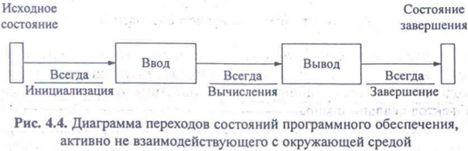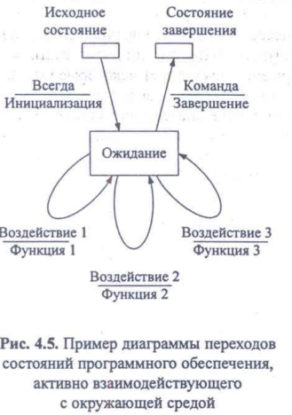
Диаграмма переходов состояний … представлена на рис. ….

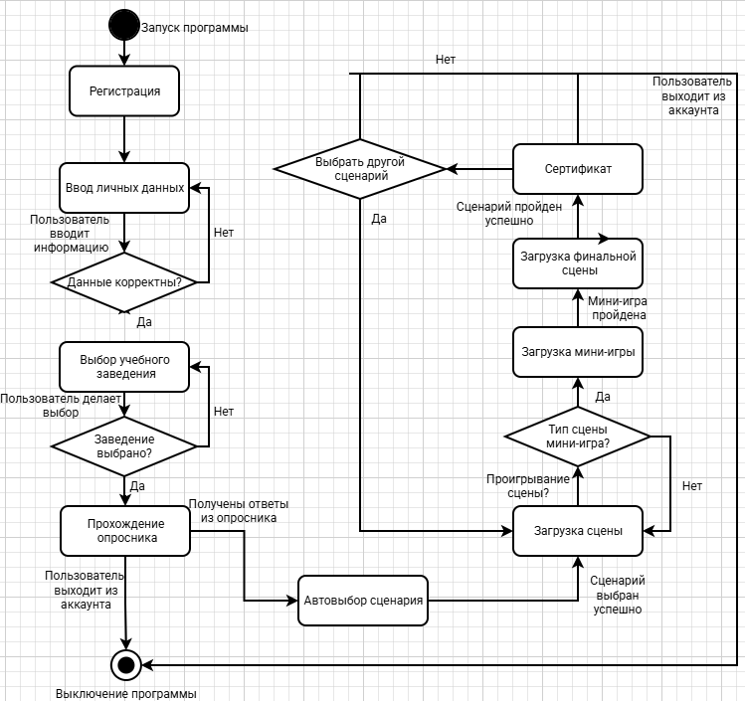
Рис. 12. Диаграмма переходов состояния

Начальным состоянием ИС является запуск микросервиса по обработке эмбеддингов, который переходит в состояние ожидания для принятия команд от микросервиса клиентского приложения.
При получении сигнала о генерации Сценария система инициирует основной рабочий процесс: превращает запрос в вектор и отправляет его в LLM-эмбеддингов на поиск подходящего материала в векторной БД. Полученные материалы от LLM-эмбеддингов и запрос пользователя отправляются LLM-агенту для формирования ответа системы: Сценария.
Финальным состоянием является завершение генерации – выдача сценария Сценаристу, сохранение всех промежуточных результатов генерации в БД и возврат системы в исходное состояние ожидания нового взаимодействия.

Построение диаграммы деятельностей варианта использования «…» (0.5)
На этапе анализа требований и уточнения спецификаций диаграммы деятельностей (активностей) позволяют конкретизировать основные функции разрабатываемого ПО.
Под деятельностью в данном случае понимают задачу (операцию), которую необходимо выполнить. Каждому ВИ соответствует своя последовательность задач. В теоретическом плане диаграммы деятельности являются обобщённым представлением алгоритма, реализующего анализируемый ВИ. Каждому ВИ соответствует своя последовательность задач. В теоретическом плане диаграммы деятельности являются обобщённым представлением алгоритма, реализующего анализируемый ВИ [3, с.139].
На рис. … представлена диаграмма деятельности ВИ «…».
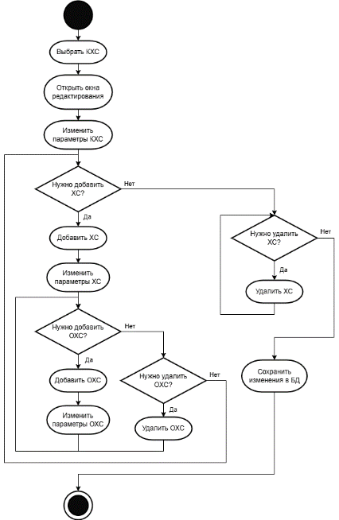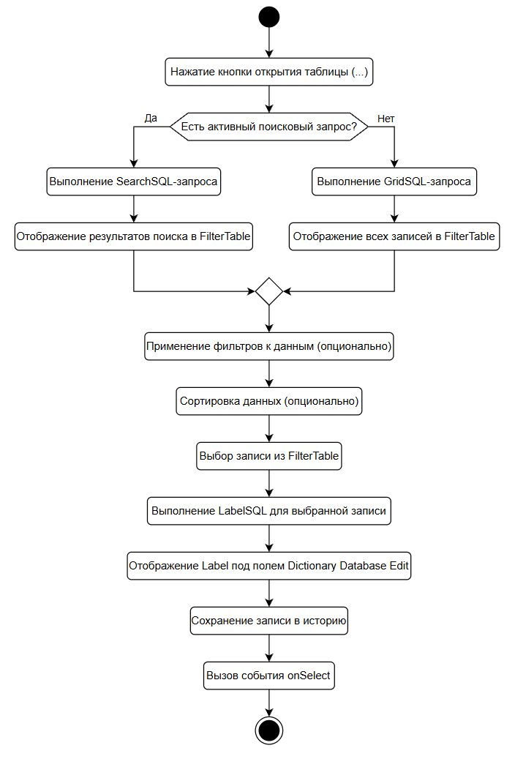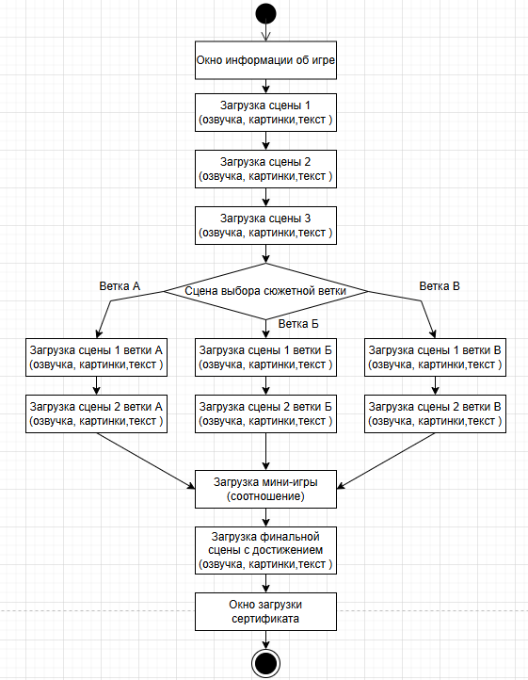
Рис. 9. Диаграмма деятельности ВИ «…»
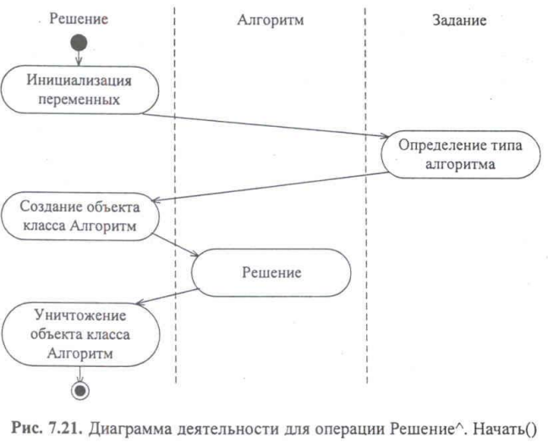

Технико-экономическое обоснование выполняемой работы
В рамках УПП
Любое техническое или программное решение предполагает вложение финансовых средств, отсюда возникает вопрос рационального их применения и выбора из многообразных способов решения задачи наиболее эффективного. Эффективность – широкое социально-экономическое понятие, предполагающее наличие положительных результатов, полезного эффекта, отдачи от всех средств, вложенных в разработку и внедрение проекта.

Организация работ
… Список задач
Трудовые – человеки (ты, научный руководитель, [ручной тестировщик, автотестировщик, …])
Материальные – комрьютер, Интернет + мобильный, книги (платно?), …

Работа с ресурсами
…

Диаграмма Ганта
…
Параллельные работы: 1.1-1.3, 1.5-1.6.2, …

Критический путь проекта
… Критический путь — это …
Не должен совпадать с д. Ганта

Расчёт себестоимости продукта
Подсчёт самостоятельный, не из MS Project
В себестоимость разработки входят: основная заработная плата разработчиков, дополнительная заработная плата, единый социальный налог, затраты на использование машинного времени, затраты на носители информации, затраты на текущий и профилактический ремонт вычислительной техники, прочие эксплуатационные расходы.
Себестоимость программного продукта вычисляется по формуле:
$С_{\text{пп}}=З_{\text{тр}}+З_{\text{м.вр}}+З_{\text{н.и}}+З_{\text{рем}}+З_{\text{пр}}$,
где $С_{\text{пп}}$ – себестоимость программного продукта, руб.; $З_{\text{тр}}$ – затраты на оплату труда, руб.; $З_{\text{м.вр}}$ – затраты на использование машинного времени, руб.; $З_{\text{н.и}}$ – затраты на носители информации, руб.; $З_{\text{рем}}$ – затраты на текущий и профилактический ремонт вычислительной техники, руб.; $З_{\text{пр}}$ – прочие эксплуатационные расходы, руб.
Состав команды: программист-дипломник, научный руководитель ВКР, программист-тестировщик, программист-разработчик клиентского приложения …
Затраты на оплату труда при разработке программного продукта вычисляются по формуле:
$З_{\text{тр}}=(З_{\text{общ}} +⋅\text{Отч})\text{* }{\text{Т}}_{н}$, - с окладом
$З_{\text{тр}}=З_{\text{общ}}*(\text{1 }+\text{Отч})\text{* }{\text{Т}}_{н}$, - почасовая
где $З_{\text{общ}}$ – общая зарплата работника за час, $\text{Отч}$ – отчисления с зарплаты, %, ${\text{Т}}_{н}$ – время написания программы.
Время написания программы ${\text{Т}}_{н}$ совпадает с временем работы компьютера и составляет … часов = 6 часов/день * … рабочих дней.
Заработная плата программиста за час определяется по следующей формуле:
$З_{\text{пр}}=\frac{\text{С}{\text{т}}_{\text{пр}}}{Ф_{\text{вм}}}$,
где $\text{С}{\text{т}}_{\text{пр}}$ – ставка программиста;
$Ф_{\text{вм}}$ – фонд рабочего времени в месяц, ч.
Заработная плата дополнительная определяется по следующей формуле:
$З_{\text{доп}}=\frac{З_{\text{пр}}⋅Н_{\text{доп}}}{\text{100\%}}$,
где $З_{\text{пр}}$ – заработная плата программиста;
$Н_{\text{доп}}$ – норма отчислений на дополнительную зарплату (10%).
Зарплата общая вычисляется по следующей формуле:
$З_{\text{общ}}=З_{\text{пр}}+З_{\text{доп}}$,
Отчисления на соцстрах, фонд занятости и пенсионный фонд вычисляются по следующей формуле:
$\text{Отч}=О_{\text{сс}}+О_{\text{фз}}+О_{\text{пф}}$,
где $О_{\text{сс}}$ – отчисления на соцстрах (0,5% от $З_{\text{общ}}$);
$О_{\text{фз}}$ – отчисления в фонд занятости (0,5% от $З_{\text{общ}}$);
$О_{\text{пф}}$ – отчисления в пенсионный фонд (2% от $З_{\text{общ}}$).

, З/п в час (ставка), Фонд рабочего времени в месяц, ч., Таблица Данные по заработной плате, Затраты на использование машинного времени, Стоимость одного часа машинного времени, И тд…

Найти проценты от общей зп и в пенсионный фонд
Посчитать себе зарплату за 4 месяца, ставка руководителя 44300 оклад
Затраты на использование машинного времени
Количество рабочих дней в году с февраля до июня
Не надо стоимость помещения брать дорогую квартиру. Только комната
Норматив прибыли 20%
Срок службы по 1-2 года
Че то там не больше 3 лет перед экономичесим эффектмэо

Расчёт цены программного продукта
…
Сетевой график по методике в Excel

Расчёт экономической эффективности
Эффективность – это мера соотношения затрат и результатов функционирования программного средства.
Экономический эффект – это результат внедрения некоторого мероприятия, выраженный в стоимостной форме в виде экономии от его осуществления.
… Годовой экономический эффект
Срок окупаемости – это величина, обратная коэффициенту эффективности. Представляет собой период времени, в течение которого затраты на программное средство окупятся полученным эффектом.

Желательно положительный

Зачёт – устная форма, читать пособие

Заключение
В результате выполнения выпускной квалификационной работы было создано программное обеспечение «…». В ходе выполнения были выполнены следующие этапы при создании системы:
- Анализ зарубежных и отечественных аналогов.
- Проектирование программного обеспечения.
- Тестирование модулей, требований и надёжности.
- Создание плана организации работ.
- Расчёт стоимости, себестоимости и срока окупаемости программного обеспечения для заказчика «…».
На данный момент проект передан заказчику для внедрения на производство. По данному проекту написано две работы в сборник статей Череповецкого Государственного Университета.
Показатели качества выполненной работы:
- …
- …
- …
В ходе работы над выпускной квалификационной работой были приобретены следующие компетенции:
- …
- …

ГИА и бланки - компетенции

Список литературы
- Буч, Г., Язык UML. Руководство пользователя / Грейди Буч, Джеймс Рамбо, Айвар Джекобсон. – М.: ДМК, 2015. – 432 с. [???
- Ершов, Е.В. Методика и организация самостоятельной работы студентов: учебно-методическое пособие // Ершов Е.В., д-р техн. наук, проф.; Виноградова Л.Н., канд. техн. наук; Селивановских В.В.; Селяничев О.Л.; Юдина О.В.; Варфоломеев И.А.; Майтама Е.В.; Сальникова О.С.; Сивков Н.Е. – ФГБОУ ВПО «Череповецкий государственный университет», 2015. – 243 с. [???
- Ершов, Е.В. Программа практики. Производственная: преддипломная. 09.03.04 Программная инженерия, искусственный интеллект. // Ершов Е.В., Виноградова Л.Н., Веселов Ю.В. – Череповец? ЧГУ, 2022 г. – 86 с. [???
- Ершов, Е.В. Технология разработки дипломного проекта с использованием CASE-средств: учебное пособие // Ершов Е.В., Виноградова Л.Н., Селяничев О.Л., Селивановских В.В. – ЧГУ, 2010. – 82 с. [???
- Иванова Г.С. Технология программирования: Учебник для вузов. - М.: Изд-во МГТУ им. Н.Э. Баумана, 2002. - 320 с.: ил. (Сер. Информатика в техническом университете.) [???
- Колмогорова, С. С. Обработка данных алгоритмами искусственного интеллекта в системе интернета вещей : учебное пособие для вузов // Колмогорова. С. С. — 3-е изд., стер. — Санкт-Петербург : Лань, 2025. — ISBN 978-5-507-53069-4. — Текст : электронный // Лань : электронно-библиотечная система. – Электронный ресурс. – URL: «https://e.lanbook.com/book/471593» (дата обращения: 09.03.2026). — Режим доступа: для авториз. пользователей. [???
- Митяков, Е. С. Искусственный интеллект и машинное обучение : учебное пособие для вузов / Е. С. Митяков, А. Г. Шмелева, А. И. Ладынин. — 2-е изд., стер. — Санкт-Петербург : Лань, 2026. — ISBN 978-5-507-51198-3. — Текст : электронный // Лань : электронно-библиотечная система. — URL: https://e.lanbook.com/book/507451 (дата обращения: 09.03.2026). — Режим доступа: для авториз. пользователей. — С. 1. [???
- Новиков, Ю. Н. Подготовка и защита бакалаврской работы, магистерской диссертации, дипломного проекта : учебное пособие для вузов / Ю. Н. Новиков. — 5-е изд. испр. и доп. — Санкт-Петербург : Лань, 2021. — 36 с. — ISBN 978-5-8114-4727-5. — Текст : электронный // Лань : электронно-библиотечная система. — URL: https://e.lanbook.com/book/174283 (дата обращения: 03.06.2022). — Режим доступа: для авториз. пользователей. [???
- Письменный, Р. А. Применение искусственного интеллекта в автоматизации производства // Символ науки. 2023. №7-2. – Электронный ресурс. – URL: «https://cyberleninka.ru/article/n/primenenie-iskusstvennogo-intellekta-v-avtomatizatsii-proizvodstva» (дата обращения: 09.03.2026). [пиивап
- … – Электронный ресурс. – URL: «…» (дата обращения: …).
- ГОСТ 33707— 2016 (ISO/IEC 2382:2015) [ГОСТ33707
- Галимянов, Ф.А. Архитектура информационных систем // Галимянов Ф.А. – Казань: Казан. ун-т, 2019. – 117 с. [архинсис
- Семенченко Р. Д. Сценарии обучения в обучающих тренажёрах // Наука и современность. 2016. №44. – Электронный ресурс. – URL: «https://cyberleninka.ru/article/n/stsenarii-obucheniya-v-obuchayuschih-trenazherah». (Дата обращения: 10.03.2026). [чтосценарий
- Что такое дерево решений и где его используют? / Хабр – Электронный ресурс. – URL: «https://habr.com/ru/companies/productstar/articles/523044/». (Дата обращения: 10.03.2026). [чтодереворешений
АО «НИУИФ им. профессора Я.В. Самойлова» | Специализация, адрес, телефоны – Электронный ресурс. – URL: «https://www.phosagro.ru/about/ holding_niuif/». (Дата обращения: 26.02.2026). [АОНИУИФ
- Макиевский, С. Е. Программирование на языке Rust : учебное пособие / С. Е. Макиевский, А. Г. Дворецкий. — Москва : РТУ МИРЭА, 2025 — Часть I — 2025. — ISBN 978-5-7339-2613-1. — Текст : электронный // Лань : электронно-библиотечная система. — URL: https://e.lanbook.com/book/504872 (дата обращения: 15.03.2026). — Режим доступа: для авториз. пользователей. [rustэто
- Visual Studio Code - The open-source AI code editor – Электронный ресурс. – URL: «https://code.visualstudio.com/» (Дата обращения: 15.03.2026). [почемуvscode
- Git – Что такое Git? – Электронный ресурс. – URL: «https://git-scm.com/» (Дата обращения: 15.03.2026). [чтогит
- Какая разница между DevOps и DevSecOps? – Электронный ресурс. – URL: «https://pvs-studio.ru/ru/blog/posts/0710/» (Дата обращения: 28.02.2026). [devsecops]
- Знакомство с DevSecOps Guideline: правила организации безопасной разработки на уровне процессов / Хабр – Электронный ресурс. – URL: «https://habr.com/ru/companies/vk/articles/794164/» (Дата обращения: 28.02.2026). [devsecops2]
- Облачный сервис хранения репозиториев исходного кода GitFlic – Электронный ресурс. – URL: «https://gitflic.ru/» (Дата обращения: 28.02.2026). [gitflicэто]

- Всё про Qdrant. Обзор векторной базы данных / Хабр – Электронный ресурс. – URL: «https://habr.com/ru/companies/amvera/articles/925206/». (Дата обращения: 17.03.2026).

От 25…

ГОСТ 2001 …

МИНОБРНАУКИ РОССИИ
Федеральное государственное бюджетное
образовательное учреждение высшего образования
«ЧЕРЕПОВЕЦКИЙ ГОСУДАРСТВЕННЫЙ УНИВЕРСИТЕТ»

Институт информационных технологий
наименование института (факультета)
Математического и программного обеспечения ЭВМ
наименование кафедры
Технология разработки программного обеспечения
наименование модуля в соответствии с учебным планом

УТВЕРЖДАЮ
Зав. кафедрой МПО ЭВМ,
д.т.н., профессор __________ Ершов Е.В.

«___» _____________ 2026 г.

Проектирование программного обеспечения (курсовой проект)
Разработка программного обеспечения интеллектуального VR-тренажёра операторов аппаратов химических производств:
система обработки и генерации сценариев
Техническое задание на выпускную квалификационную работу
Листов | 10

Руководитель | Виноградова Л.Н.
 | Ф.И.О преподавателя
Исполнитель
студент | 1ПИб-02-1оп-22
 | группа
 | Микуцких Г.А.
 | Фамилия, имя, отчество

 | 2026 | год

Введение
Подразделение по технологиям трёхмерной визуализации АО «НИУИФ им. профессора Я.В. Самойлова» сталкивается с необходимостью оптимизации процессов создания сценариев для своих VR-тренажёров. Использование искусственного интеллекта (ИИ) поможет ускорить эти процессы.
Таким образом, целью разработки является создание системы взаимодействия с локальной большой языковой моделью (LLM), которая на основе внутренних нормативных документов будет создавать сценарии.

- Основания для разработки
Основанием для разработки системы генерации сценариев является заказ АО «НИУИФ», полученный во время производственной практики.
Дата утверждения: 03 марта 2026 года.
Наименование темы разработки: «Разработка программного обеспечения интеллектуального VR-тренажёра операторов аппаратов химических производств: система обработки и генерации сценариев».

- Назначение разработки
Разрабатываемое программное обеспечение будет использовано для разработки сценариев для VR-тренажёра с использованием ИИ.

- Требования к программе
3.1. Требования к функциональным характеристикам
Система должна формировать линейный сценарий обучения как упорядоченный список шагов (действий) с атрибутами (спецификацию сущности шага предоставлю позже)
Система должна поддерживать генерацию сценария по запросу пользователя на основе выбранной темы/установки/процесса и выбранного набора источников.
Система должна поддерживать “продолжение сценария” (добавление шагов к текущему) и “перегенерацию выделенного фрагмента” (замена выбранных шагов).
Система должна обеспечивать контроль формата: результат генерации обязан соответствовать внутренней схеме данных сценария (валидация структуры, обязательных полей, ссылочной целостности).
Программное обеспечение должно обладать следующим функционалом:
- сценарии формируются на основе внутренних материалов: существующих сценариев, регламентов, инструкций, технологических карт, журналов операций и иных нормативных документов предприятия;
- система не должна использовать зависимости, требующие внешней установки/скачивания во время эксплуатации и/или обращения к внешним сетевым репозиториям (допускается использование стандартных библиотек платформы и тех зависимостей, которые не требуют для установки доступ в Интернет и согласованы в контуре предприятия);
- импорт/экспорт «.xlsx»-файлов, файловое хранилище и индекс RAG должны работать в обеих ОС с одинаковой схемой данных;
- способ взаимодействия с программой – мышь и клавиатура;
- результаты работы программы представляются в виде текста, таблиц, визуальных блоков для редактирования последовательности этапов.
Архитектура должна включать:
- пользовательский интерфейс (редактор сценариев и чат с LLM-агентом);
- RAG (поиск релевантного контекста по корпоративным источникам);
- интеграцию с LLM по прикладному программному интерфейсу (API);
- модуль хранения сценариев и метаданных в файловым хранилищем;
- модуль логов.
Управление знаниями и источниками (RAG):
- система должна предоставлять возможность подключать и индексировать корпоративные источники знаний: текстовые документы (DOCX, PDF, TXT), таблицы (XLSX), HTML/вики-выгрузки, а также существующие файлы сценариев;
- система должна обеспечивать раздельное хранение:
  - оригинальных документов (или ссылок на них);
  - индекса (векторного/поискового) для RAG;
  - метаданных (тип документа, версия, дата, владелец, подразделение, теги, уровень доступа);
- система должна поддерживать обновление индекса при добавлении/изменении документов (переиндексация по расписанию или вручную);
- для каждого ответа LLM система должна сохранять список использованных источников (идентификаторы документов, фрагменты/ссылки на фрагменты) для трассируемости;
- система должна поддерживать режимы поиска контекста:
  - «точный» (строгая релевантность, меньше контекста);
  - «широкий» (больше контекста, больше источников);
  - «ручной» (пользователь выбирает документы/разделы, которые агент обязан учитывать).
Интерфейс должен предоставлять древовидный/табличный вид сценария и карточку выбранного шага.
Пользователь должен иметь возможность:
- создавать/удалять шаги;
- редактировать текст шага и атрибуты;
- менять порядок шагов (перетаскиванием и/или кнопками «вверх/вниз»);
- выделять один или несколько шагов (мультивыбор);
- помечать шаги флагами: «удалить», «проверить», «неверный порядок», «нужно перефразировать», «требуется источник», «важный шаг»;
- выполнять поиск по шагам и фильтрацию по флагам/типам шагов;
- добавлять комментарии к шагам.
Должна быть возможность применить ИИ-операции к выделенным шагам:
- удалить выделенное;
- переставить/оптимизировать порядок (с объяснением причин и сохранением возможности отката);
- перефразировать с выбором команд;
Должен быть реализован механизм отмены/повтора (Undo/Redo) для операций редактирования и ИИ-операций;
Должна быть версия сценария: сохранение ревизий, просмотр истории изменений, восстановление версии (минимум: локальные ревизии в файловой базе данных).
Диалог с LLL-агентом (чат):
- интерфейс должен обеспечивать текстовое общение пользователя с агентом в контексте текущего сценария и выбранных источников;
- агент в чате должна «видеть» контекст:
  - текущий сценарий (или выделенные шаги);
  - выбранные документы/фрагменты;
- должна быть возможность вставлять в чат ссылки на шаги сценария («обсудить шаг 12») и применять результат ответа напрямую (кнопки «применить», «вставить», «заменить выделенное»).

3.2. Требования к надёжности
Предъявляются следующие требования надёжности к ПО:
- приложение должно корректно обрабатывать ошибки: недоступность базы данных, ошибки чтения/записи файлов, повреждение индекса, недоступность подключения LLM, отсутствие прав доступа к каталогам.
- при ошибках LLM/RAG система должна выдавать понятное сообщение и предлагать действия: повторить, сменить режим поиска, продолжить без ИИ;
- система должна обеспечивать автоматическое сохранение изменений сценария (настраиваемый интервал) и защиту от потери данных.

3.3. Условия эксплуатации
Приложение используется инженерно-техническими специалистами и методистами предприятия в офисных условиях, в частности:
- температура окружающей среды – +5-35 °С;
- относительная влажность помещения – (60±20)%;
- уровень шума не превышает 50 дБ;
- ПК размещён не ближе 1 метра от источников сильных электромагнитных излучений;
- расстояние от окна до рабочего места — не менее 1 м;
- электропитание от однофазной сети переменного тока напряжением (220±20)В и частотой 49–51 Гц;
- нет подключения к бесперебойному источнику питания;
- система эксплуатируется в защищённом контуре предприятия, устанавливается локально, не требует доступа к внешним облачным сервисам и публичной сети Интернет.

3.4. Требования к составу и параметрам технических средств
ЭВМ должна соответствовать следующим минимальным параметрам:
- 64-разрядный (x64) 4-х ядерный процессор с тактовой частотой 3 ГГц или выше;
- 32 Гб ОЗУ, 1 Тб свободного места на накопителе (HDD, SSD);
- графическое устройство DirectX 9 с драйвером WDDM 1.0 или более поздней версии;
- поддержка клавиатуры и компьютерной мыши;
- поддержка монитора разрешением 1920×1080 пикселей.

3.5. Требования к информационной и программной совместимости
ПО должно корректно работать на ЭВМ под управлением семейства операционных систем Windows версии 10 и младше и Astra Linux без сторонних установочных пакетов.

3.6. Требования к маркировке и упаковке
Архив с готовым к запуску ПО, документация и исходный код программы передаются через защищённый облачный сервис компании для проверки соответствия политикам информационной безопасности.

3.7. Требования к транспортированию и хранению
Всем пользователям запрещается осуществлять действия под видом оригинального ПО, нарушающие статью 273 «Создание, использование и распространение вредоносных компьютерных программ».
…

3.8. Специальные требования
Схожий опыт использования с современными web-приложениями.

- Требование к программной документации
4.1. Содержание расчётно-пояснительной записки
Программная документация должна содержать расчётно-пояснительную записку, содержание которой:
Титульный лист
Оглавление
Введение
1. Описание предметной области
2. …
Заключение
Список литературы
Приложение 1. Техническое задание
Приложение 2. Схемы и/или диаграммы
Приложение 3. Текст программы
Приложение 4. Спецификации
Приложение 5. Руководство пользователя

4.2. Требования к оформлению
Элементы курсового проекта оформляются в соответствии с ГОСТом ???, в том числе согласно с табл. П1.1.
Таблица П1.1
Требования к оформлению
Элемент | Требования
Документ | 1. Печать на отдельных листах формата А4 (210х297 мм); оборотная сторона не заполняется; листы нумеруются. Печать возможна ч/б.  2. Файлы предъявляются на компакт-диске: РПЗ с ТЗ; программный код.  3. Листы и диск в конверте вложены в пластиковую папку скоросшивателя.
Страницы | 1. Ориентация – книжная; отдельные страницы, при необходимости, альбомная.  2. Поля: верхнее, нижнее – по 2 см, левое – 3 см, правое – 1 см.
Абзацы | Межстрочный интервал – 1.0, перед и после абзаца – 0.
Шрифты | Кегль – 14. В таблицах шрифт 12. Шрифт программного кода – 8 (возможно в 2 колонки).
Рисунки | Подписывается под ним по центру: Рис. Х. Название  В приложениях: Рис. ПX.X. Название
Таблицы | 1. Подписывается: над таблицей, выравнивание по правому: «Таблица Х».  2. В следующей строке по центру Название  3. Надписи в «шапке» (имена столбцов, полей) – по центру.  4. В теле таблицы (записи) текстовые значения – выровнены по левому краю, числа, даты – по правому.

- Стадии и этапы разработки
Курсовой проект и программа будут разрабатываться в течение следующих этапов (табл. П1.2).
Таблица П1.2
Стадии и этапы разработки
Наименование  этапа разработки | Сроки  разработки | Результат выполнения | Отметка о  выполнении
1 | 2 | 3 | 4
Разработка технического задания, анализ требований | 09.02.26 | Составлено техническое задание
Изучение предметной области | 09.02.26 – 22.02.26 | Изучена проблема предметной области
Проведения сравнительного анализа аналогов проектируемой ИС | 23.02.26 – 08.03.26 | Установлены и рассмотрены возможности отечественных и зарубежных аналогов проектируемой ИС
Анализ процессов … | 09.03.26 – 12.04.26
Разработка спецификаций проектируемой ИС | 09.03.26 – 12.04.26 | Разработаны спецификации проектируемой ИС, определены её базовые возможности
Проектирование базы данных | 09.03.26 – 30.05.26 | Определены основные сущности и их атрибуты предметной области, необходимых для хранения и непрерывного доступа, построены логическая и физическая модели
Реализация модулей ИС | 13.04.26 – 30.05.26 | Базовые возможности ИС реализованы, получен пользовательский интерфейс
Демонстрация прототипа системы | 30.05.26 – 20.06.26 | Продемонстрирован прототип ИС и приняты рекомендации по доработке
Тестирование и отладка ПО | 30.05.26 – 20.06.26 | Ошибки программы исправлены
Демонстрация системы | 30.05.26 – 20.06.26 | Итоговая ИС продемонстрирована
Расчёт технико-экономических показателей
Прохождение нормоконтроля | 30.05.26 – 20.06.26 | Нормоконтроль пройден
Оформление расчётно-пояснительной записки | 09.02.26 – 21.06.26 | Оформлена расчётно-пояснительная записка

- Порядок контроля и приёмки
Установлены следующие контрольные сроки сдачи курсового проекта с учётом рабочего распорядка научного руководителя (табл. П1.3).
Таблица П1.3
Порядок контроля и приёмки
Наименование контрольного  этапа выполнения  курсового проекта | Сроки  контроля | Результат  выполнения | Отметка о приёмке  результата  контрольного этапа
1 | 2 | 3 | 4
Сдача технического задания | 23.02.2026 | Техническое задание принято
Показ требований и спецификаций | 12.04.2026 | Требования и спецификации приняты
Показ проекта базы данных | 30.05.2026 | Проект базы данных утверждён
Показ прототипа информационной системы | 30.05.2026 | Прототип существует, рекомендации предложены
Демонстрация итоговой информационной системы | 20.06.2026 | Рекомендации внесены, итоговая информационная система принята
Сдача расчётно-пояснительной записки | 20.06.2026 | Расчётно-пояснительная записка принята
Защита курсового проекта | 21.06.2026 | Курсовой проект защищён

Схемы и/или диаграммы
…
Начало в 09.02.26
22.06.26

Текст программы
Файл «…».

… в две колонки

Рис. П3. … . Файл «»
Рис. П3. … . Продолжение

Спецификации
Настоящее приложение содержит спецификации на разработанную программную документацию и компоненты программного обеспечения. Они приведены в табл. П3.1.
Таблица П3.1
Спецификации
Обозначение | Описание | Примечание
1 | 2 | 3
Документация
Расчетно-пояснительная записка | «Разработка программного обеспечения скелетизации изображений человека для контроля опасных действий»
Приложение 2 | Текст программы
Приложение 4 | Руководство пользователя
Компоненты
Shell.xaml | Содержит компонент, характеризующий основное окно приложения
DetectionControl.xaml | компонент, характеризующий окно детекции
QueriesControl.xaml | Содержит компонент, характеризующий форму запросов
DetectionZonesControl.xaml | Содержит компонент, характеризующий форму зон в окне детекции
CameraDialogControl.xaml | Содержит компонент, характеризующий диалог выбора камеры
DrawingZonesControl.xaml | Содержит компонент, характеризующий форму отображения опасных зон
ZoneEllipse.cs | Содержит компонент, характеризующий визуальную точку зоны
ZonePolygon.cs | Содержит компонент визуальной области зоны
ZonesControl.xaml | Содержит компонент окна зон

Продолжение табл. П3.1
1 | 2 | 3
HumansControl.xaml | Содержит компонент, характеризующий окно людей
SettingsControl.xaml | Содержит компонент, характеризующий окно настроек
ZonesViewModel.cs | Содержит класс, характеризующий модель представления зон
ZoneConsumer.cs | Содержит класс, характеризующий модель представления для класса, которому нужно знать о зонах

Руководство пользователя
1. Общие сведения о программе
…

2. Описание установки
…

3. Описание запуска
…

4. Описание интерфейса
…

5. Приёмы работы в программе
…

6. Завершение работы
Для завершения работы программы необходимо закрыть рабочее окно и остановить контейнеры Docker. Закрытие осуществляется нажатием крестика «❌» в правом верхнем углу окна браузера, а остановка – терминальной командой «docker compose stop» или кнопкой «стоп» в интерфейсе программы Docker Desktop (рис. П3.10).

